Инструкция для участников Zoom ЗАГРУЗКА И РЕГИСТРАЦИЯ

РЕГИСТРАЦИЯ НА САЙТЕ ZOOM необходима только для преподавателей, студенты устанавливают только приложение и работают по ссылкам в уроках. Обратите внимание что ссылки на разных уроках разные

Для телефона
Заходим в магазин мобильных приложений Apple App
Store либо Google Play (Android Market) и набираем в строке поиска “zoom”. Загружаем программу.
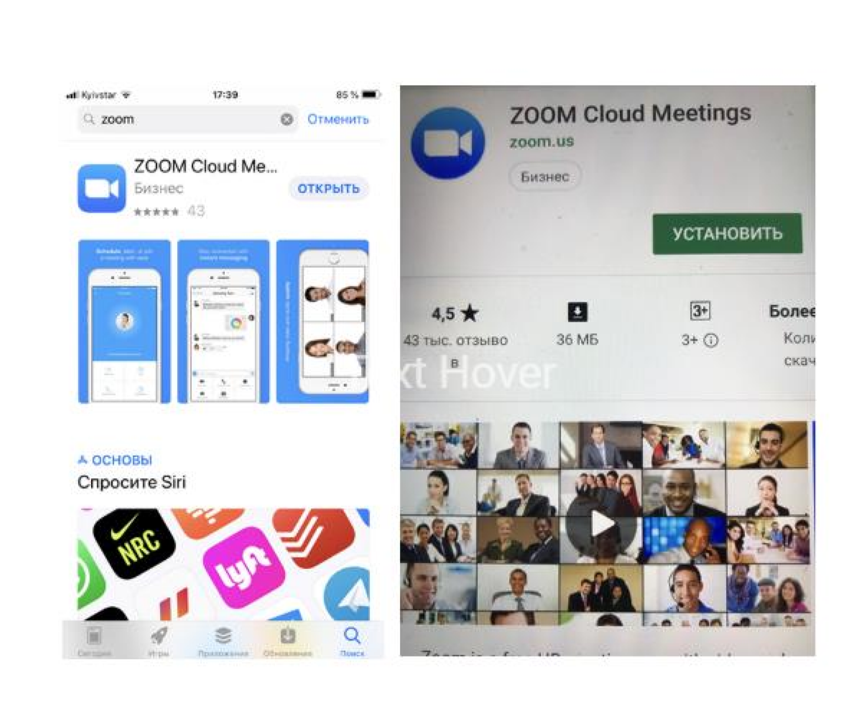

Для компьютера

Устанавливаем программу с официального сайта сервиса https://zoom.us/download или просто нажимаем на картинку ниже и попадете на страницу загрузки. Ваша программа – первая в списке!
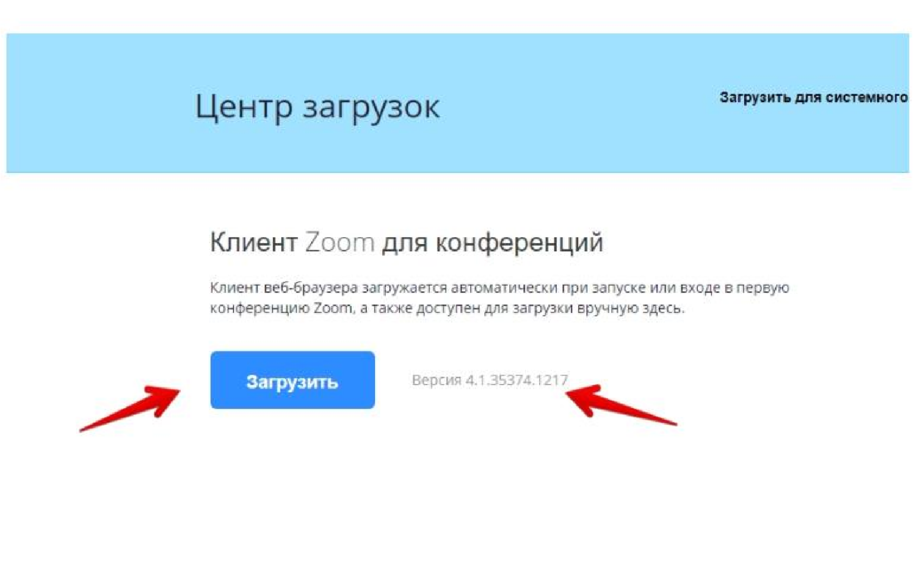
АВТОРИЗАЦИЯ

- После загрузки на компьютере найдите загрузочный файл
ZoomInstaller.exe (с иконкой – белая видеокамера на голубом фоне) в разделе “Загрузки” и запустите его для установки программы

- В случае телефона после того, как вы нажали кнопку “Загрузить” программа загружается и появляется кнопка “Открыть” после окончания процесса

- В обоих случаях после загрузки на рабочем столе появится значок программы “Белая камера в голубом круге”. Нажмите на этот значок

- Появится окно в котором будет предложено “Войти в систему”,
“Регистрация”, “Войти в конференцию”. Вы выбираете “Регистрация” и вводите свое имя и адрес электронной почты

- После регистрации вам на электронную почту придет письмо от системы для подтверждения учетной записи. Перейдите в свой почтовый ящик и найдите его

- Как только вы подтвердите регистрацию автоматически откроется окно активации учетной записи, где вы сможете установить свой
пароль. Помните, что пароль должен содержать большие и маленькие буквы и цифры. Там есть подсказки. Если они красного цвета, то
пароль нужно изменить, пока система не будет удовлетворена

- Дальше вам будет предложено пригласить друзей. Вы можете пропустить этот шаг. Как и следующий с предложением начать первую конференцию

- На этой странице с предложением начать первую конференцию будет находиться 10-значный код. Запомните его. Это постоянный код
“Зала персональных конференций”, который с этого момента закреплен за вами. В будущем вы можете организовывать временные залы для сиюминутных разговоров, а можете использовать свой постоянный зал. Но об этом ниже

- Можете закрыть сайт. Авторизация прошла успешно

Теперь вы можете нажать на иконку сервиса у вас на рабочем столе, ввести свой адрес электронной почты и пароль и начать работу

Вход в меню (для компьютера)

Найдите на рабочем столе иконку сервиса (Белая видеокамера на в голубом круге) и нажмите ее. Вам откроется меню
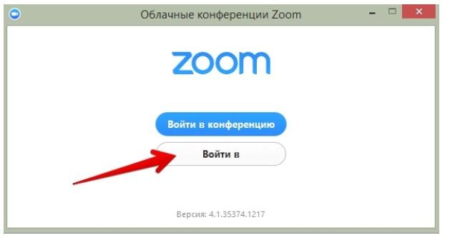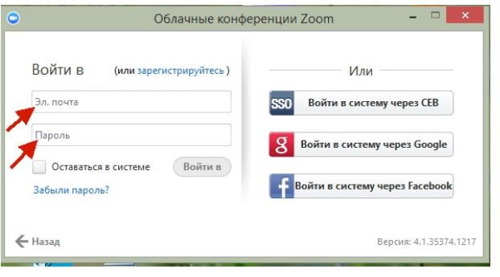

Вот т
а
к выглядит меню на компьютере
.

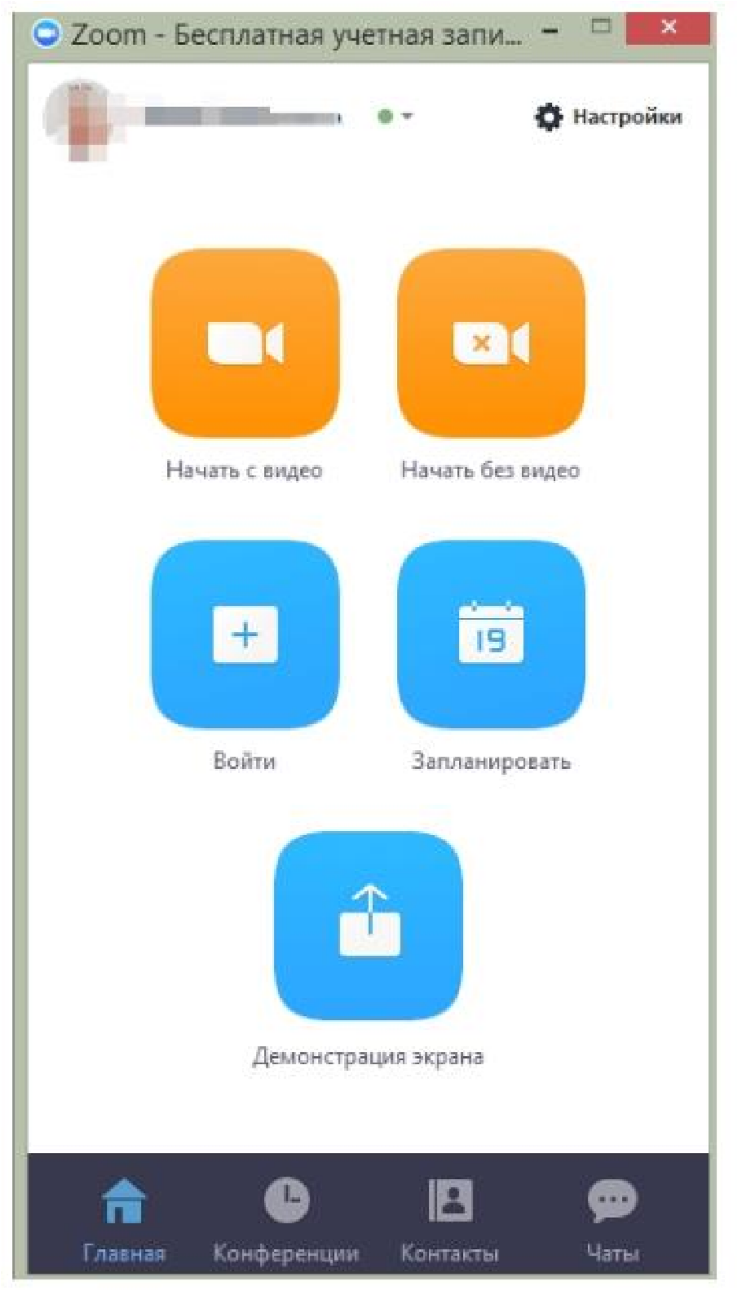
Вот так выглядит вариант меню на телефоне.

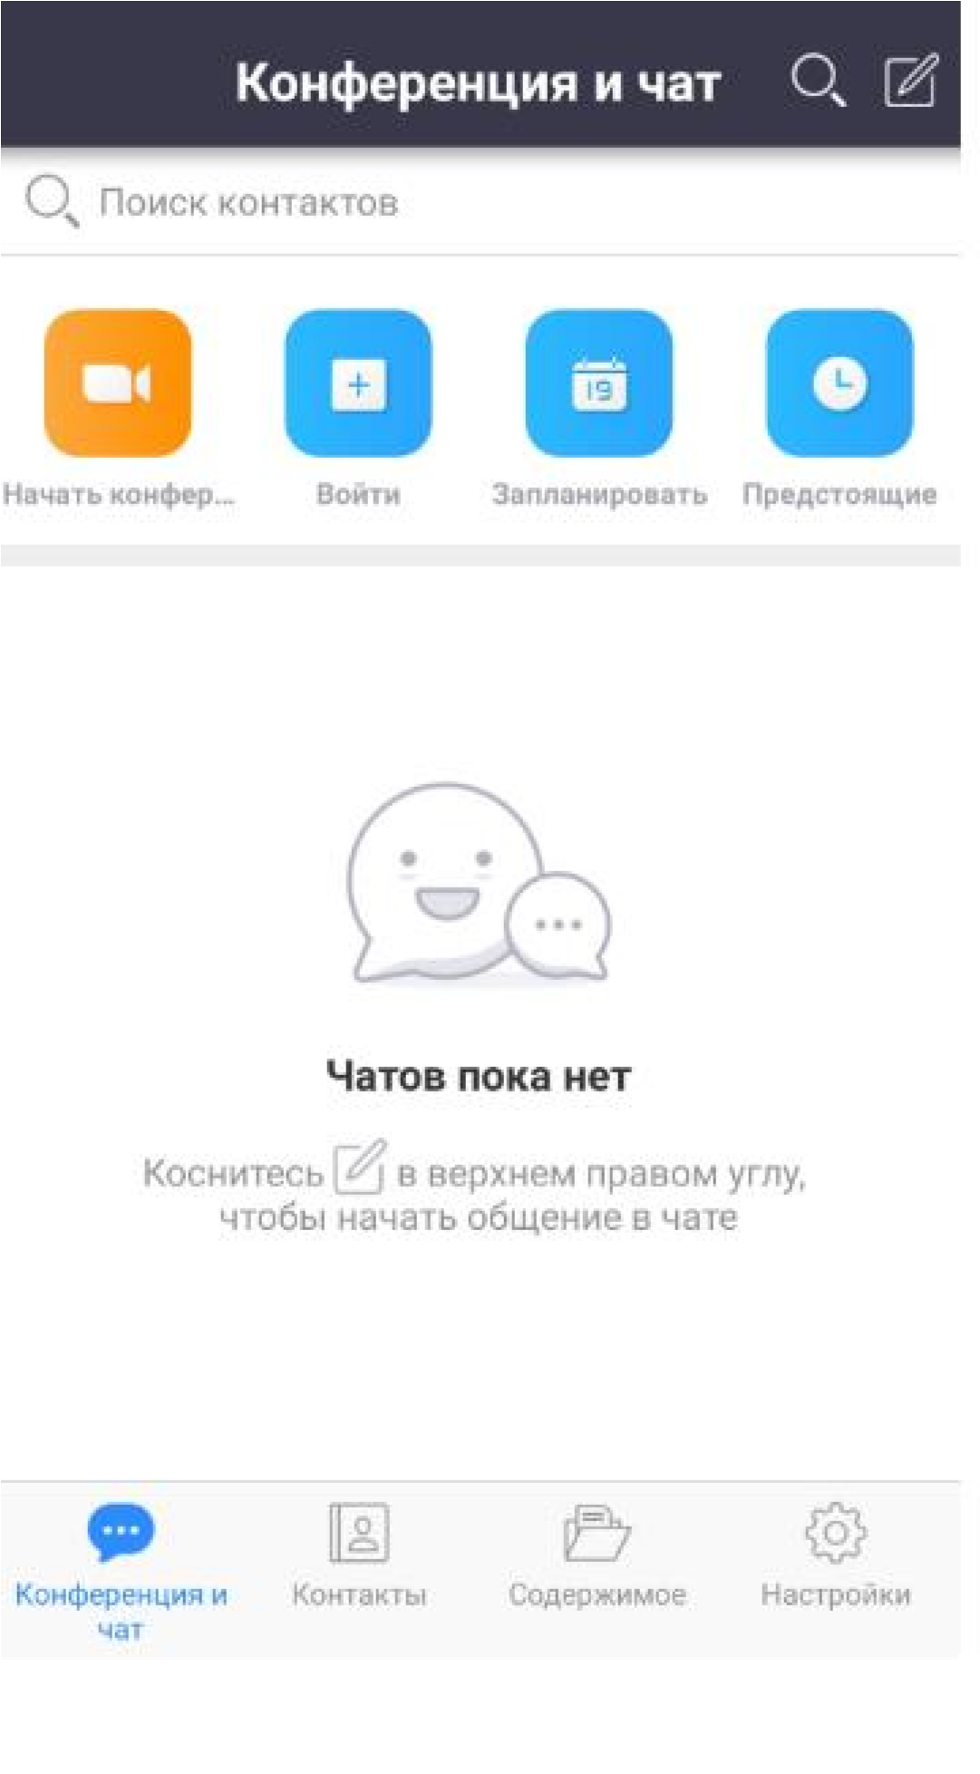
Присоединение к конференции
Есть несколько вариантов присоединения к конференции.

Через список контактов
- Организатор конференции из системы Zoom отправляет вам приглашение “дружить” на электронную почту, которую вы ему
предоставляете

- Если вы принимаете предложение, то вы оказываетесь в “Списке контактов” организатора (а он(а) в вашем)

- Как только запланированная или только что созданная конференция начинается, организатор нажимает на ваше имя в списке и вам отправляется приглашение в реальном режиме времени

- Если у вас программа ZOOM включена в этот момент, то где-то на экране компьютера или телефона приглашение появляется в виде
всплывающего окна (или появляется сообщение в меню Zoom)

- Вы нажимаете на приглашение и открывается окно конференции, и вы уже в онлайн общении.
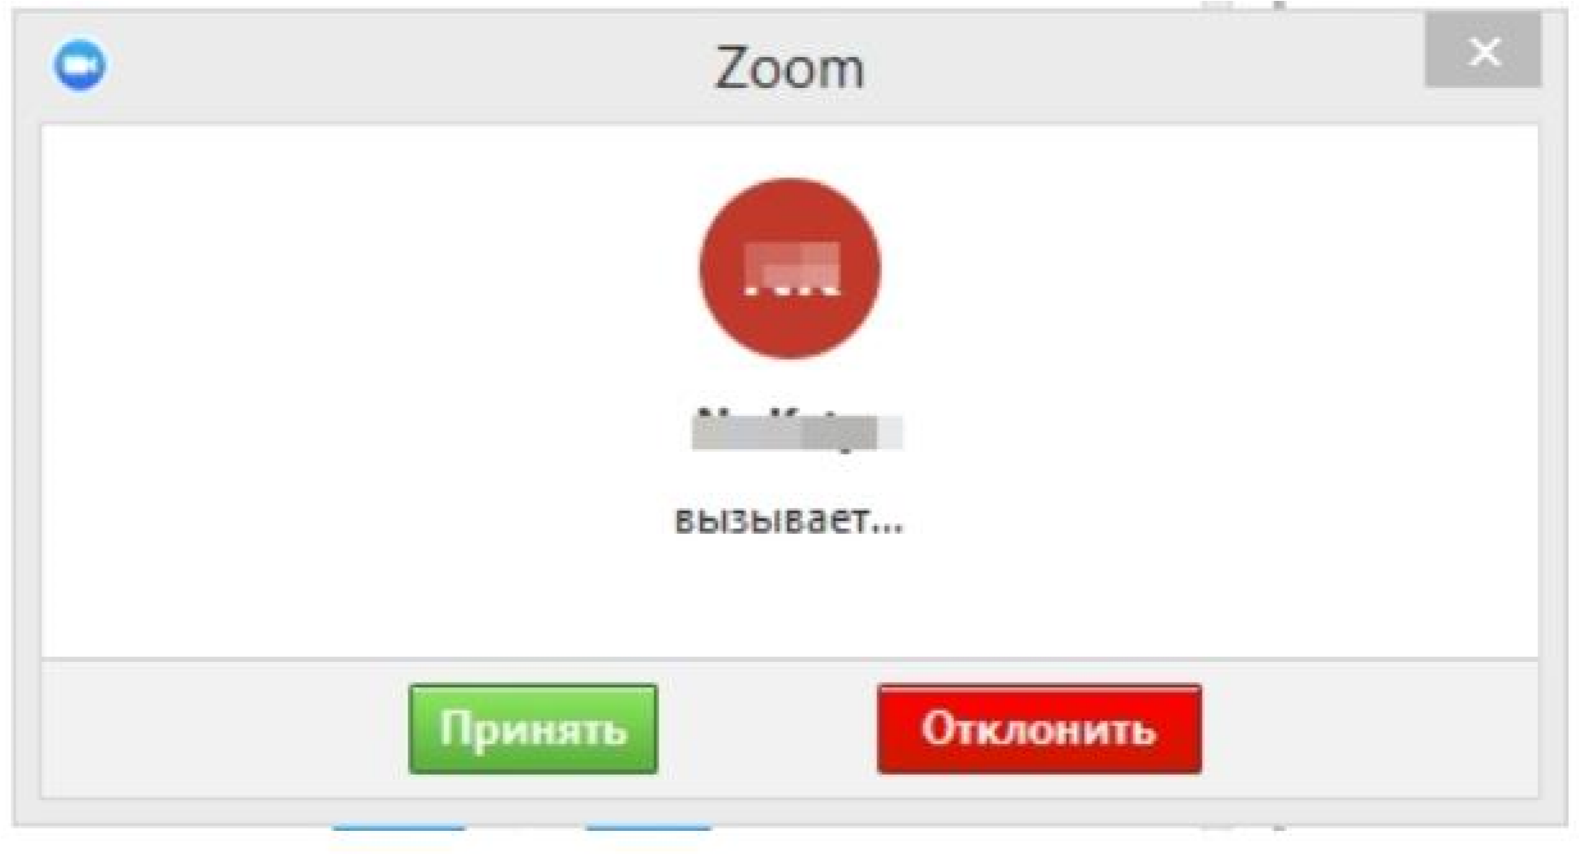

С помощью меню ZOOM

- Организатор присылает вам номер запланированной конференции

- Вы открываете меню Zoom и нажимаете на кнопку “Войти” (иконка с плюсиком в центре на любом гаджете)

- Перед вами открывается панель, куда вы вводите 10-значный код конференции и свое имя, которое будет высвечиваться в разделе
“Участники”
- Далее в окне ввода пароля введите пароль, который вам сообщил организатор.
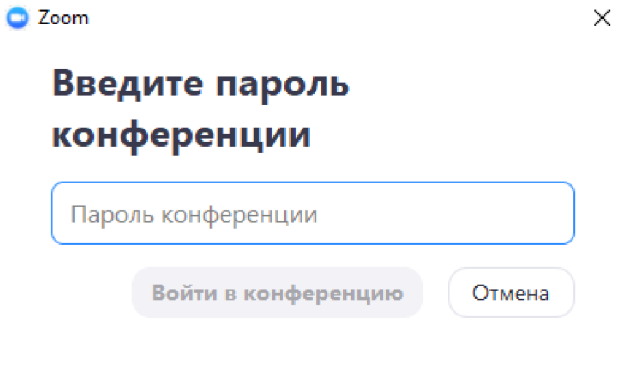

- Нажимаете “Войти” и вы уже в онлайн на конференции
На компьютере
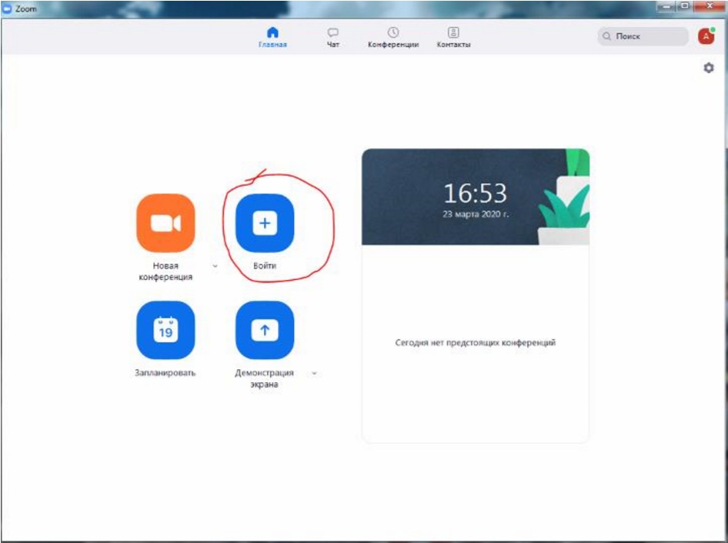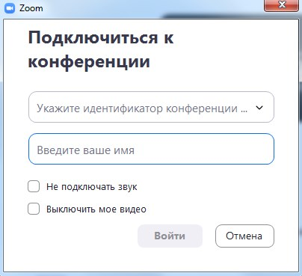

На телефоне

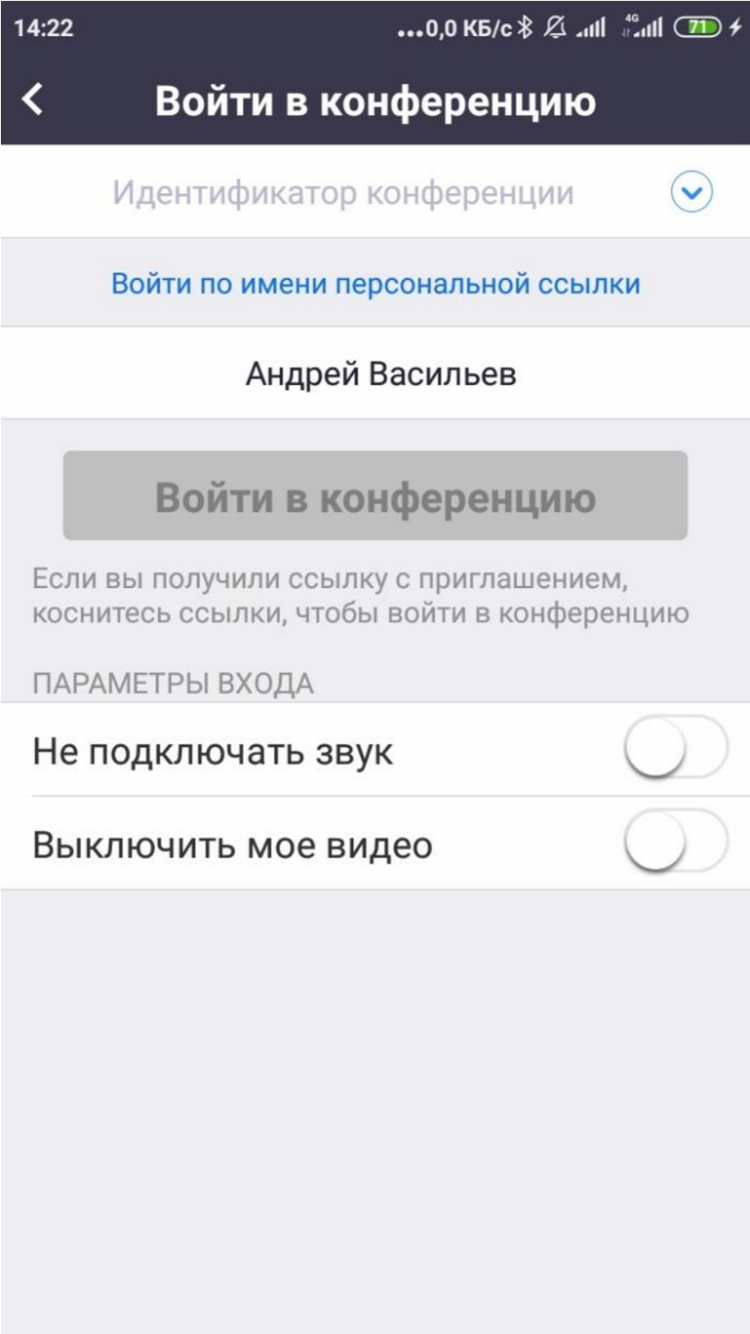
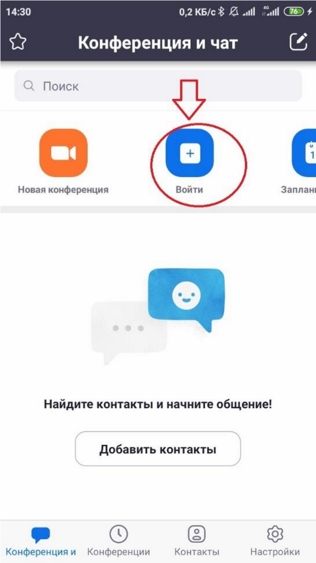

С помощью мессенджера

- У организатора есть возможность отправить вам приглашение с помощью любого мессенджера (Viber, например), если при
регистрации на событие вы оставили ему свой номер телефона, и он ввел вас в группу или создал с вами контакт в мессенджере

- Как только организатор запланировал событие он отправляет сообщение вам. Система присылает вам полную инструкцию со
ссылками для входа, нажав на которые вы можете оказаться в указанное время онлайн на конференции

- Приглашение будет длинным, но в конце будет стоять вот такая ссылка, на которую вы нажимаете

- Приглашение может состоять только из ссылки без длинного текста

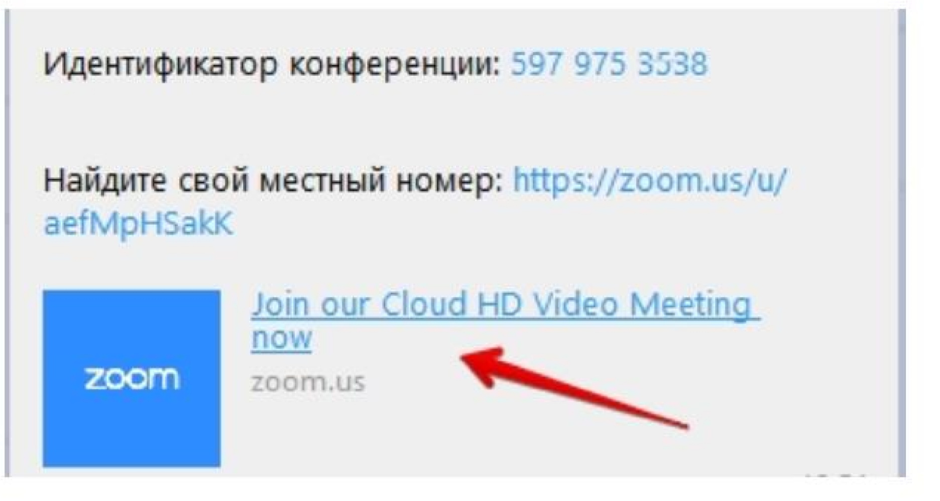

Участие в конференции (разговоре, вебинаре)

Когда вы войдете, то перед вами раскроется рабочая панель сервиса ZOOM
Вы увидите всех, кто на данный момент находится на конференции и внизу экрана панель управления
Некоторые функции лучше знать заранее

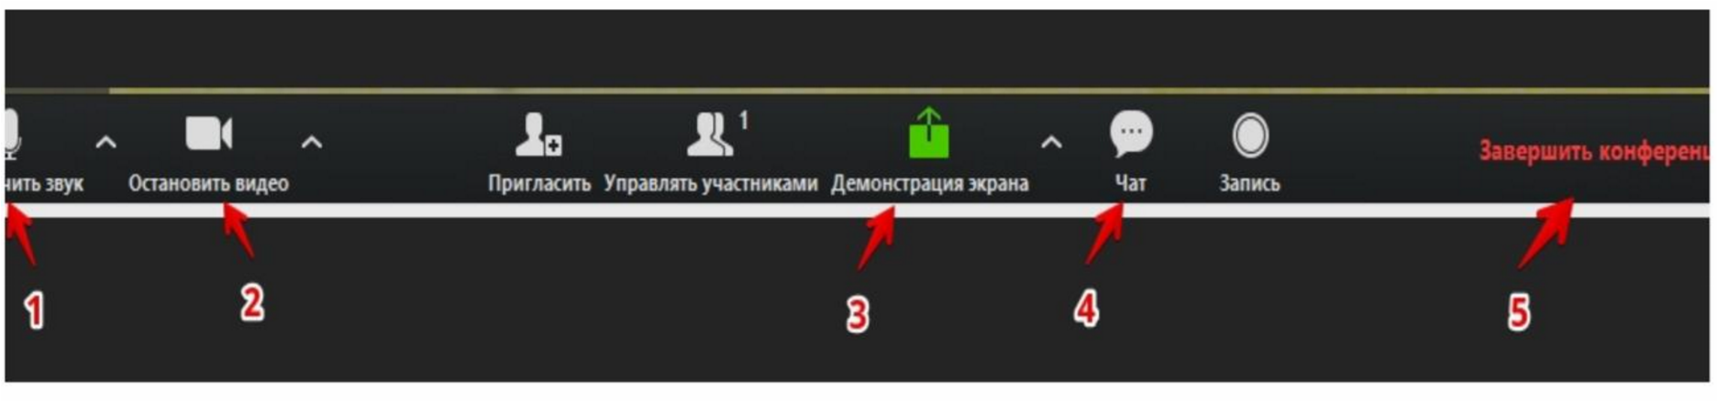

1 – “Выключить звук”
С помощью этой кнопки вы можете включать и выключать свой микрофон.
По негласному правилу, если кто-то говорит в эфире, остальные участники выключают микрофон. Это связано с тем, что даже если вы молчите, то клик мышкой, любые шумы в вашем помещении и т.д.
слышны всем участникам. Чем больше участников, тем больше может быть фоновый шум.

Ваш микрофон имеет право включать и выключать организатор конференции.
Рядом с этой кнопкой находится галочка, направленная вверх. При ее нажатии выпадает меню, где вы можете настроить ваш микрофон

- – “Остановить видео”
Кнопка аналогичная предыдущей. С ее помощью можно включать и выключать свою камеру.
Но есть отличие. Организатор может выключить вашу камеру, но не может ее включить. Когда он решит подключить вас вновь к разговору, и включит вашу камеру, к вам придет запрос для разрешения.

- – “Демонстрация экрана”

Эту функцию можно будет использовать либо если вы сами организовали конференцию, либо с разрешения организатора. Она позволяет переключиться и показать всем участникам экран своего
компьютера или гаджета (презентацию, документ и т.д.). Это бывает
необходимо во время мозгового штурма, совещания или интерактивного
обучения. Как только включается экран появляется дополнительное
меню, которое позволит вам рисовать, ставить стрелочки, двигать мышкой и т.д. Исследуйте сами эту эти возможности

- – “Чат”
Эта кнопка позволяет открыть окно чата и писать там во время сеанса.
Функция похожа на аналогичную в вебинарных комнатах. Она полезна, если вы пока не участвуете в активной дискуссии и ваше видео не
выведено на экран. А задать вопрос хочется

- – “Завершить конференцию”
С помощью этой кнопки вы можете покинуть конференцию (разговор, обучение, совещание). Если вы организатор, то можете просто покинуть
“конференц-зал”, дав возможность другим еще общаться некоторое время, а можете закрыть конференцию для всех

Почему организатор имеет право подключения и отключения участников?
Бывает, что участников больше, чем окон может вместить рабочая зона.
Поэтому в рабочей зоне можно видеть только тех, кто сейчас принимает активное участие в разговоре. Остальные находятся “в тени”. То есть.
Они присутствуют, все видят, могут задать вопрос в чате, но не голосом с экрана. Если организатору нужно добавить новых участников в
активную дискуссию, то он отключает (или просит отключиться) участников, которые уже высказались, и подключает новых. Например,
вас

Для того, чтобы обратить на себя внимание вы можете “Поднять руку”

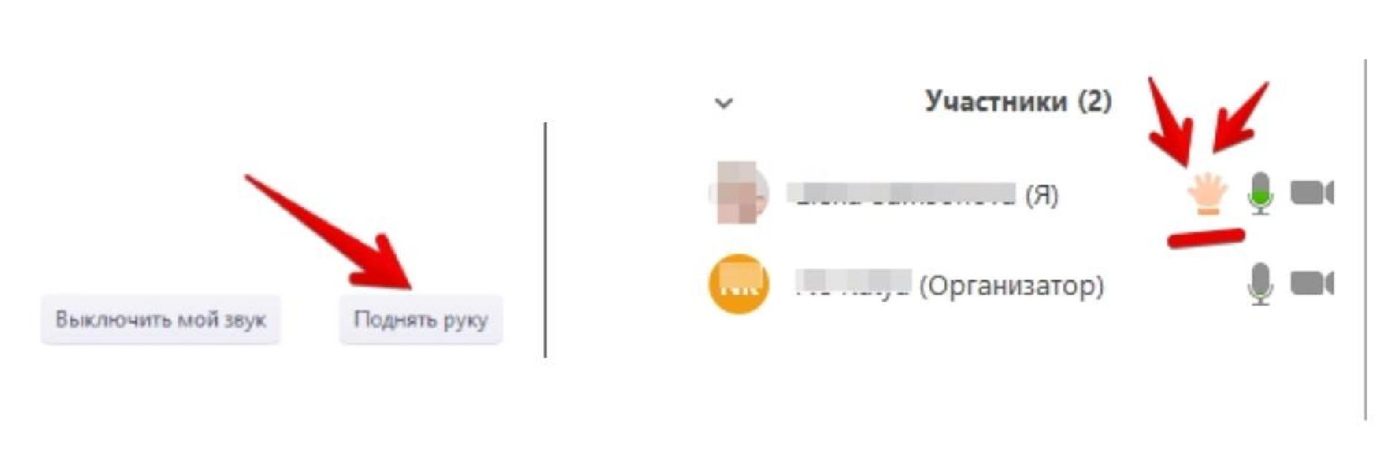
6 – “Поднять руку”
Для того, чтобы “Поднять руку” и обратить на себя внимание вам нужно – Включить “Чат”, как было описано в пункте 4. У вас справа сбоку появится поле с чатом
- В самом низу вы можете увидеть две кнопки “Выключить мой звук” и
“Поднять руку” – Если вам нужно выключить ваш звук, чтобы не мешать остальным пока вы не участвуете в живой дискуссии, сделайте это здесь
- Если вы хотите обратить на себя внимание нажмите на “Поднять руку”
- Как только вы это сделаете у организатора на панели “Участники” напротив вашего имени и аватарки появится ладошка. И как только он сможет, он даст вам слово и выведет ваше изображение на экран, если вы еще не там.

Для телефона функции похожи, за некоторыми изменениями

  - – “Выключить звук”
С помощью этой кнопки вы можете включать и выключать свой микрофон.
По негласному правилу, если кто-то говорит в эфире, остальные участники выключают микрофон. Это связано с тем, что даже если вы молчите, то клик мышкой, любые шумы в вашем помещении и т.д. слышны всем участникам. Чем больше участников, тем больше может быть фоновый шум.

  - – “Остановить видео”
Кнопка аналогичная предыдущей. С ее помощью можно включать и выключать свою камеру.
Но есть отличие. Организатор может выключить вашу камеру, но не может ее включить. Когда он решит подключить вас вновь к разговору, и включит вашу камеру, к вам придет запрос для разрешения.

  - – “Совместное использование”
Кнопка, благодаря которой вы можете использовать фото, документы и даже экран своего собственного телефона для совместного использования с участниками.

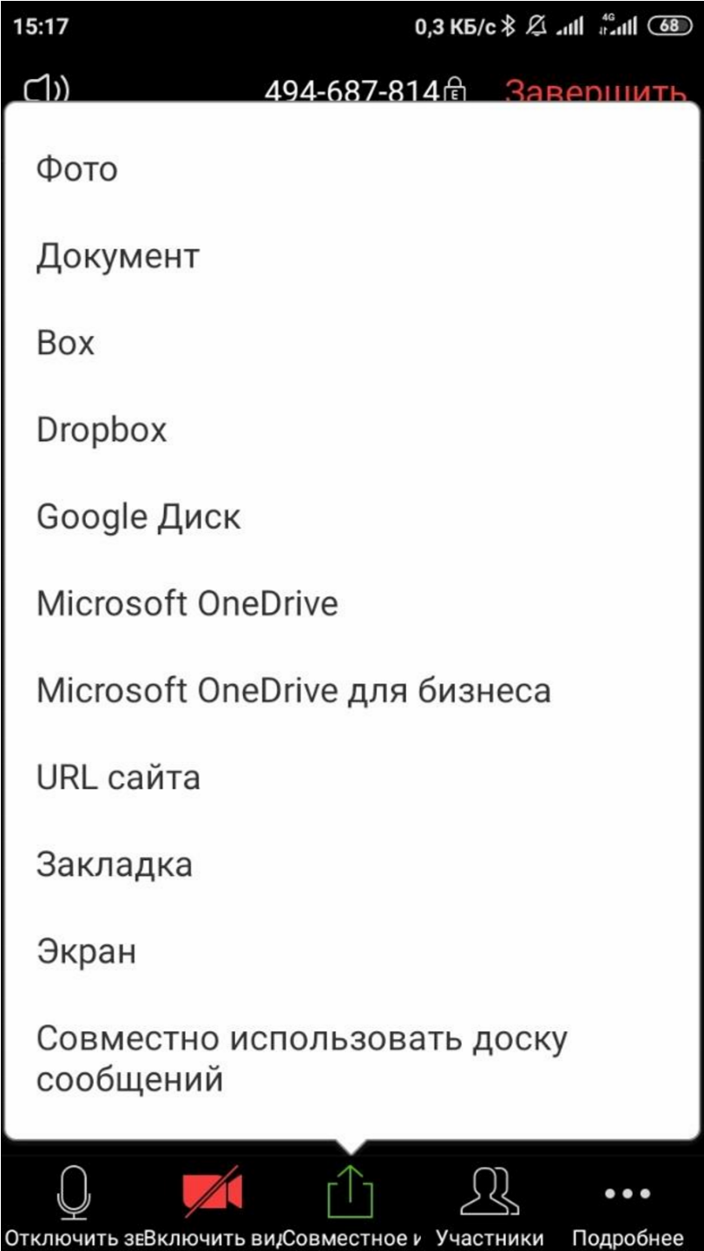
  - – “Участники”
При нажатии показывает список участников конференции

- Чаты – вы можете написать сообщение и выбрать кому оно будет адресовано.
- Пригласить – использовать сообщение, ссылку или список контактов Zoom для приглашения в конференцию.
- Выключить звук для всех- если вы хотите заглушить всех участи нов конференции.
- Включить звук для всех – прямо противоположно предыдущей кнопке.
4 – “Подробнее”
Здесь находятся различные настройки конференции.

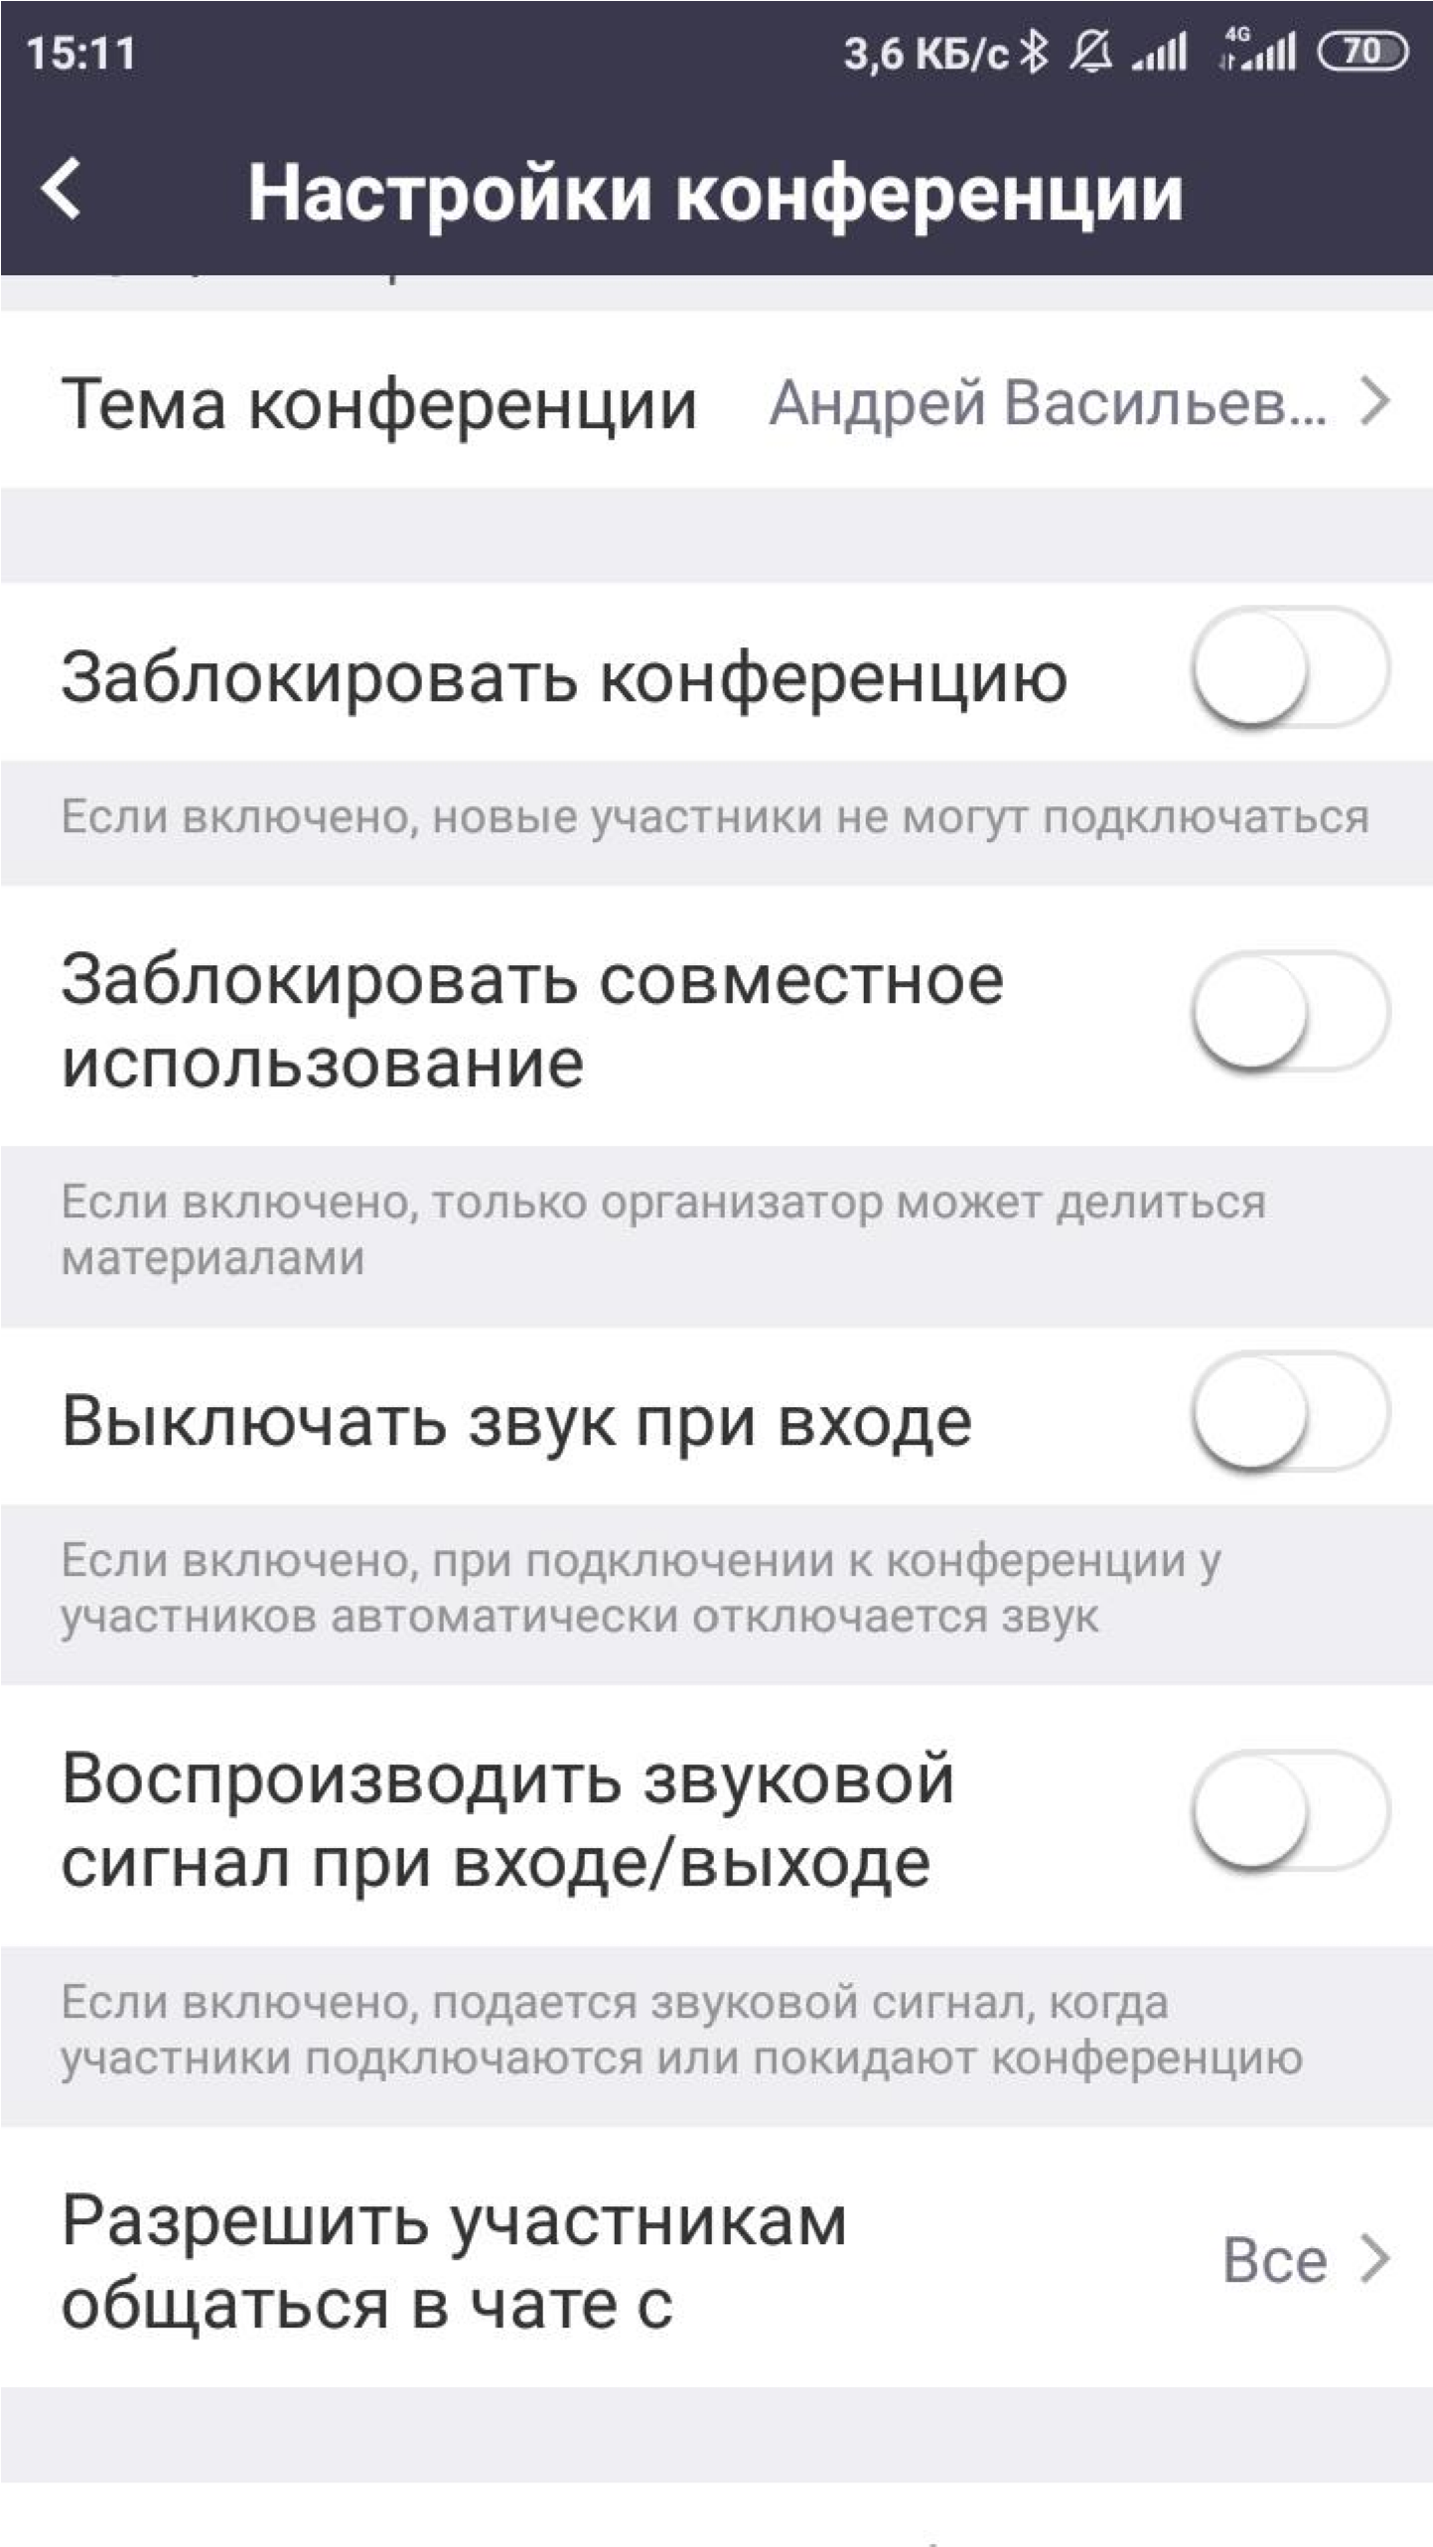

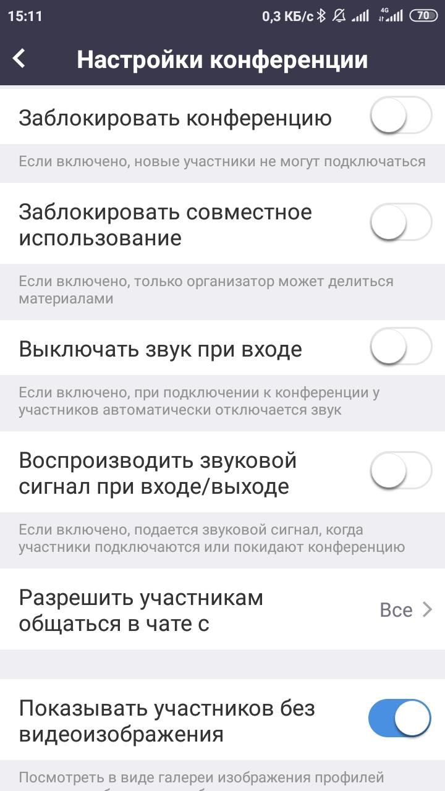

Что бы выйти из конференции нажмите на Завершить в правом верхнем углу.

